Nguyễn Minh Toàn_0950080145

Bài Làm

Câu 1: Tìm hiểu về các phiên bản SQL server

* Các yêu cầu về phần cứng phần mềm cần phải chuẩn bị khi cài Sql server

của các edition: Enterprise, Standard, Workgroup, Web, Developer, Express.

SQL Server có nhiều phiên bản khác nhau, trong đó bản Express là bản thấp nhất, được Microsoft cung cấp miễn phí cho người dùng, để lưu trữ dữ liệu và việc xử lý khá đơn giản.

Yêu cầu phần cứng máy tính:

* + Máy tính chip Pentium III 600 MHz trở lên (Cấu hình đề nghị: Chip 1 GHz hoặc cao hơn).
  + Tối thiểu 192 MB RAM (Cấu hình đề nghị: 512 MB RAM).
  + Ổ cứng còn trống tối thiểu 525 MB.

Hệ điều hành tối thiểu:

* + Windows 2000 Service Pack 4.
  + Windows Server 2003 Service Pack 1.
  + Windows XP Service Pack 2.

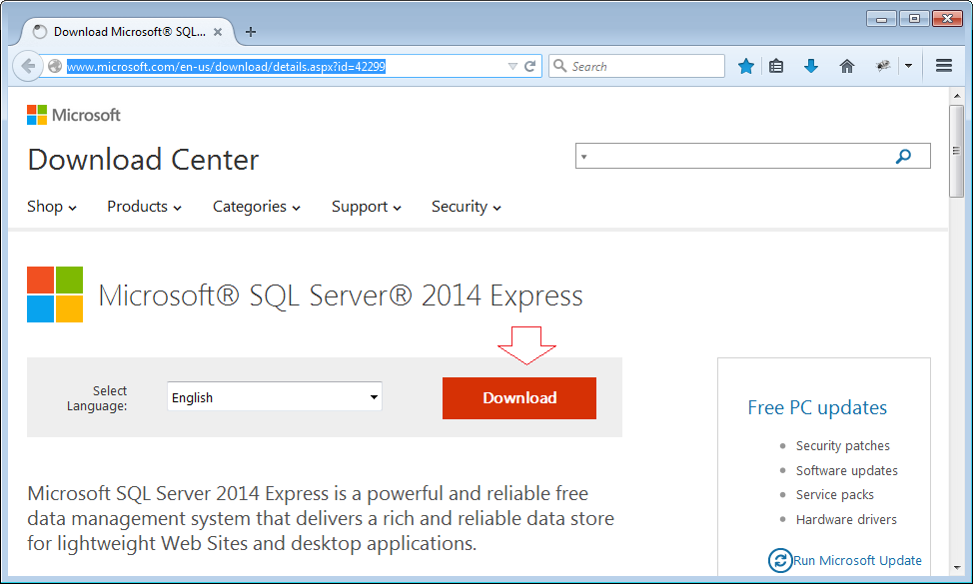Cài đặt SQL server 2014(demo):

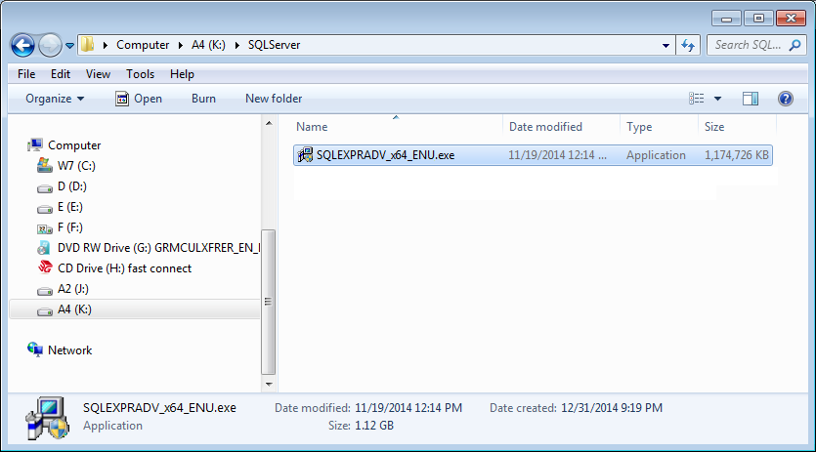

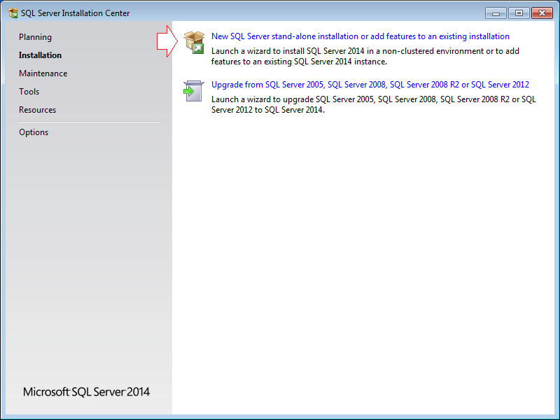

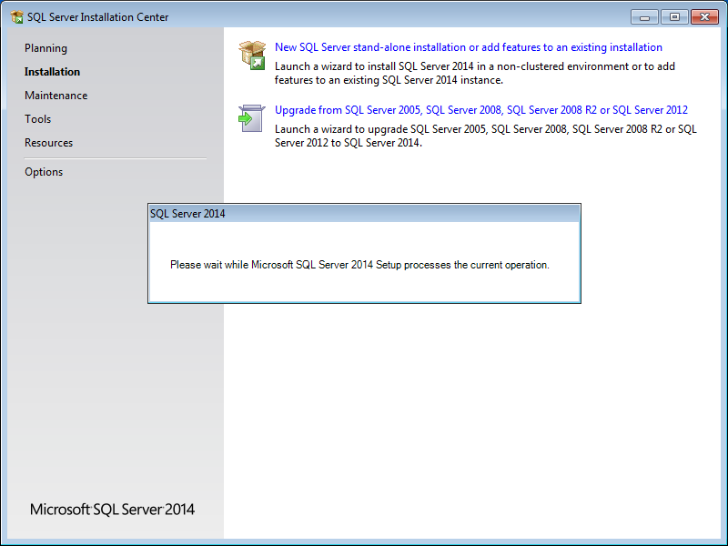

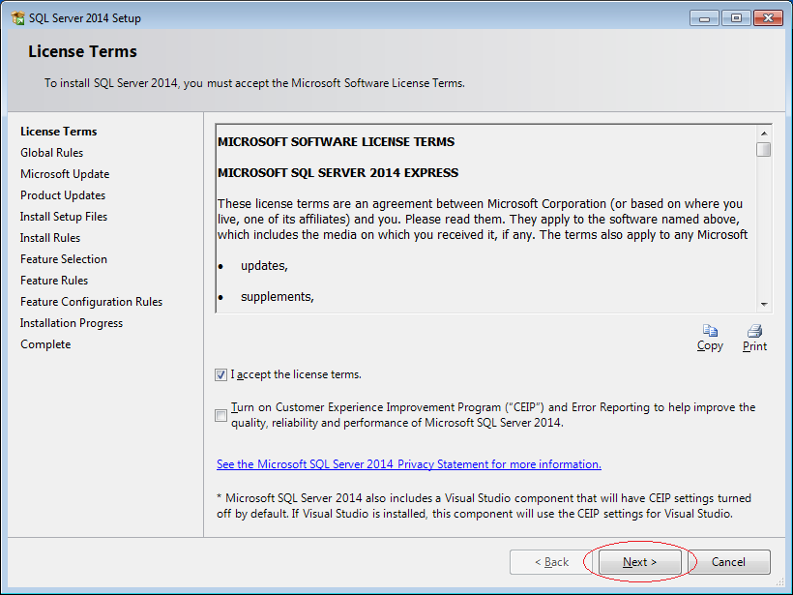

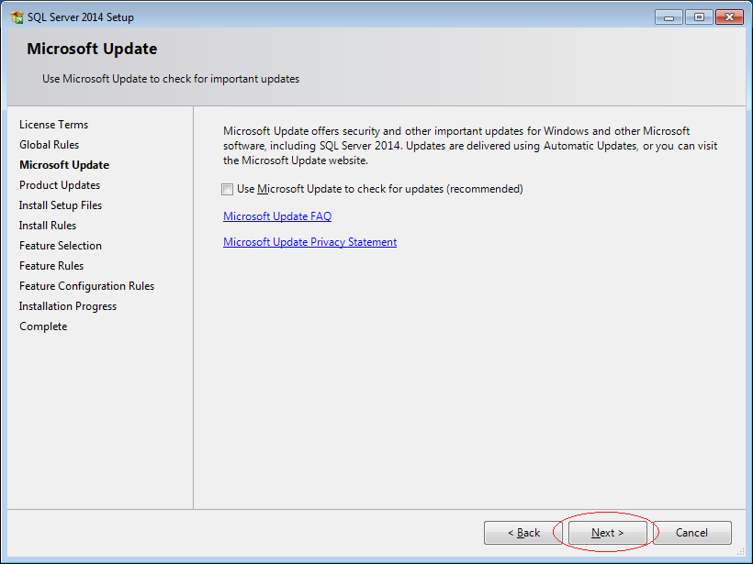

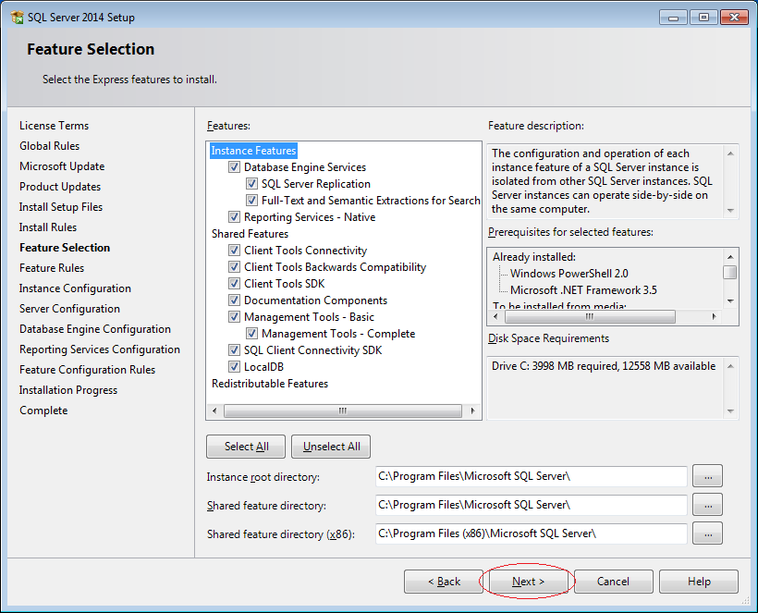

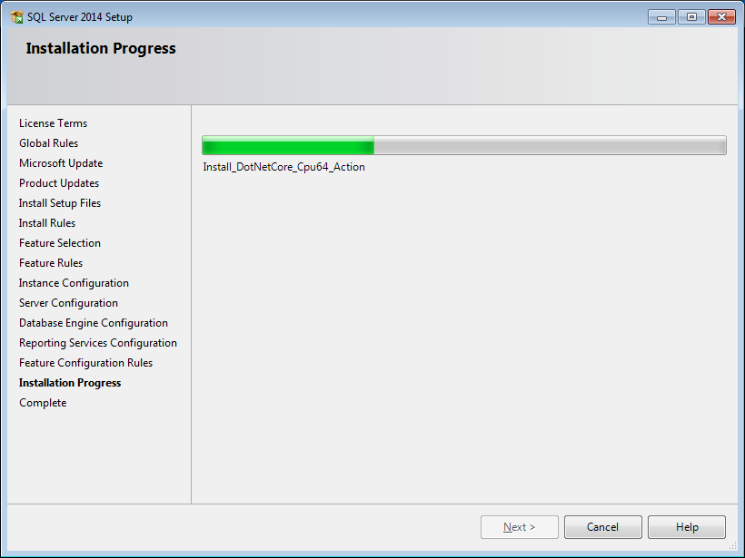

Câu 2.

Attach file

Bước 1: Vào databased -> Attach…

Bước 2: Chọn Add…

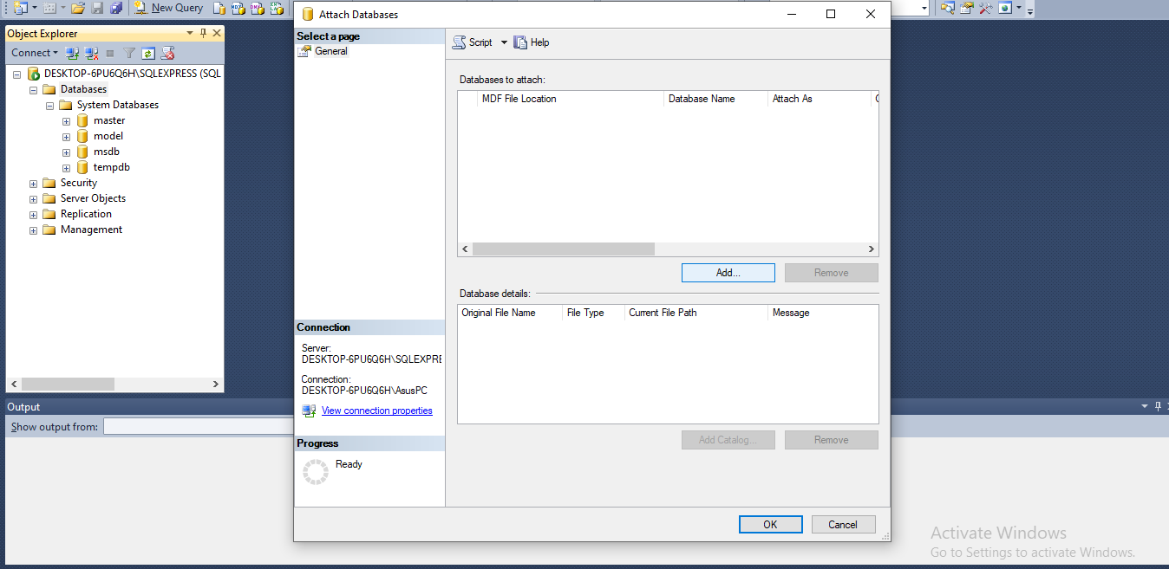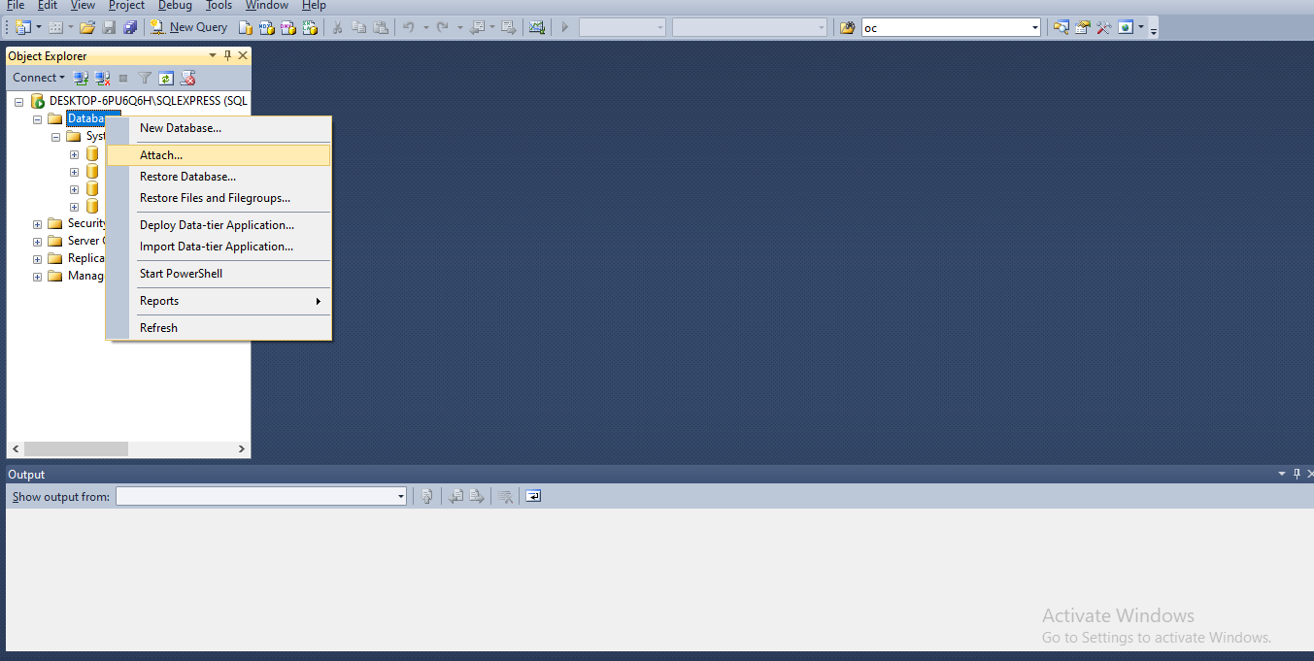

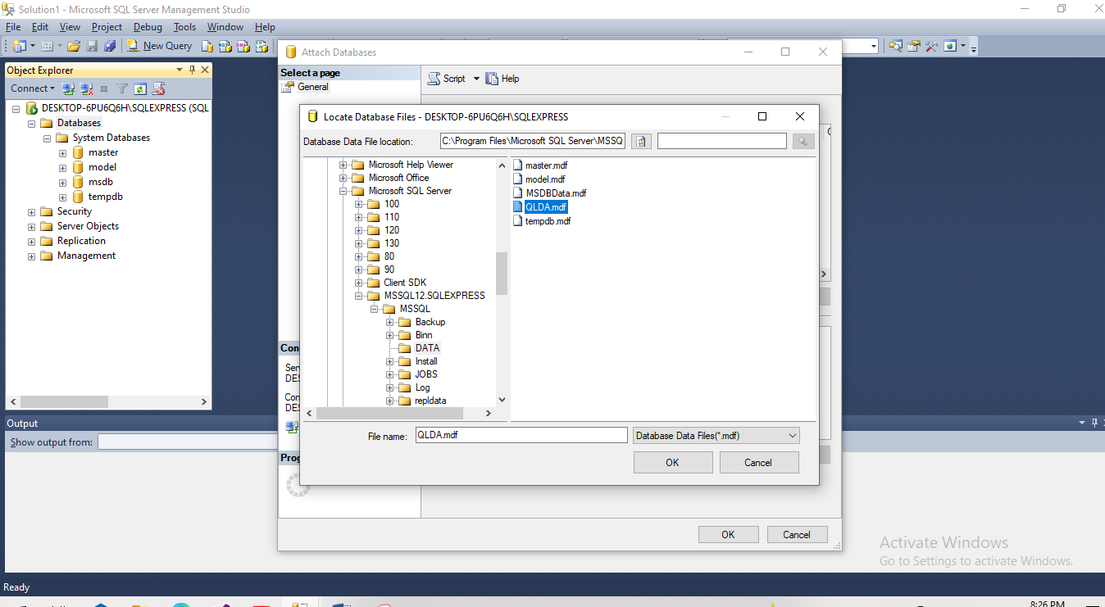Bước 3: Chọn đường dẫn QLDA.mdf

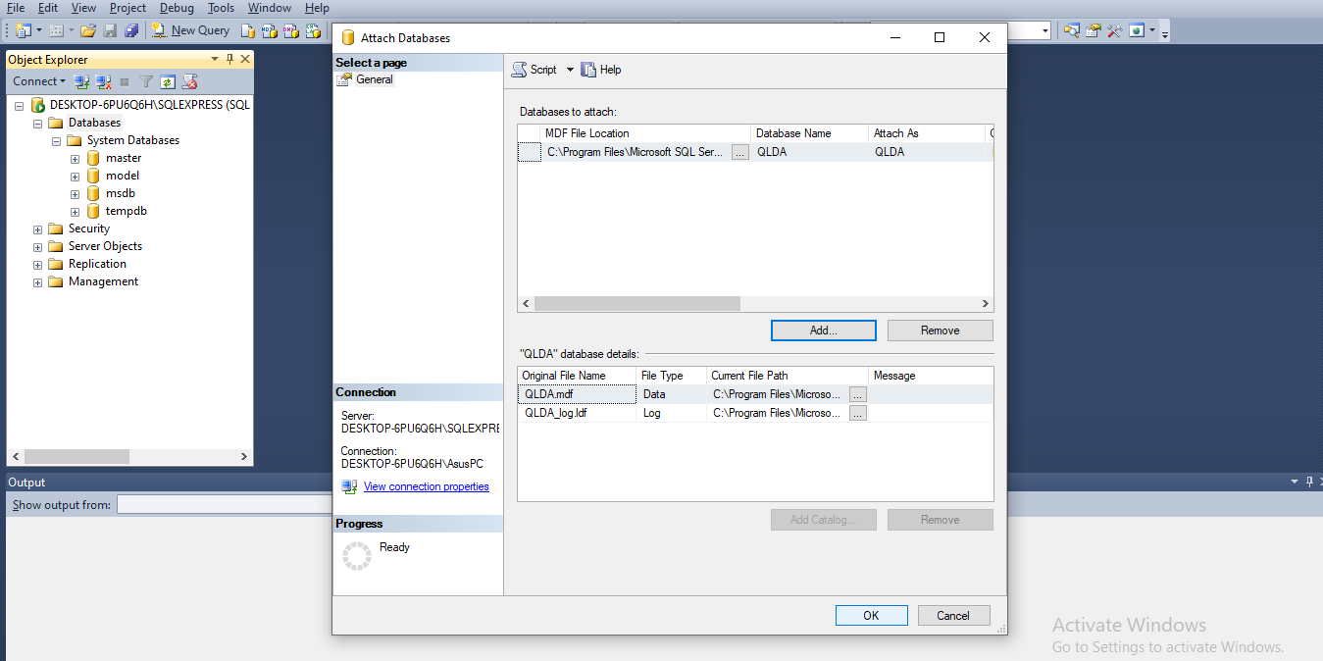Bước 4: Nhấn ok

Chương trình sau khi attach:

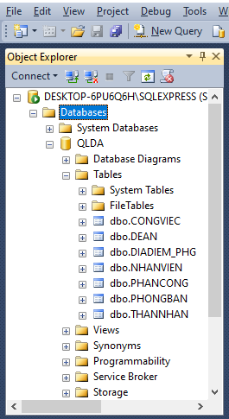

Detach

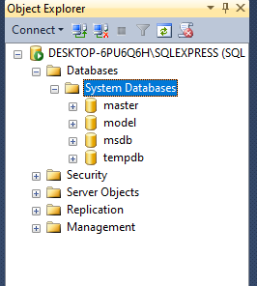Chương trình sau detach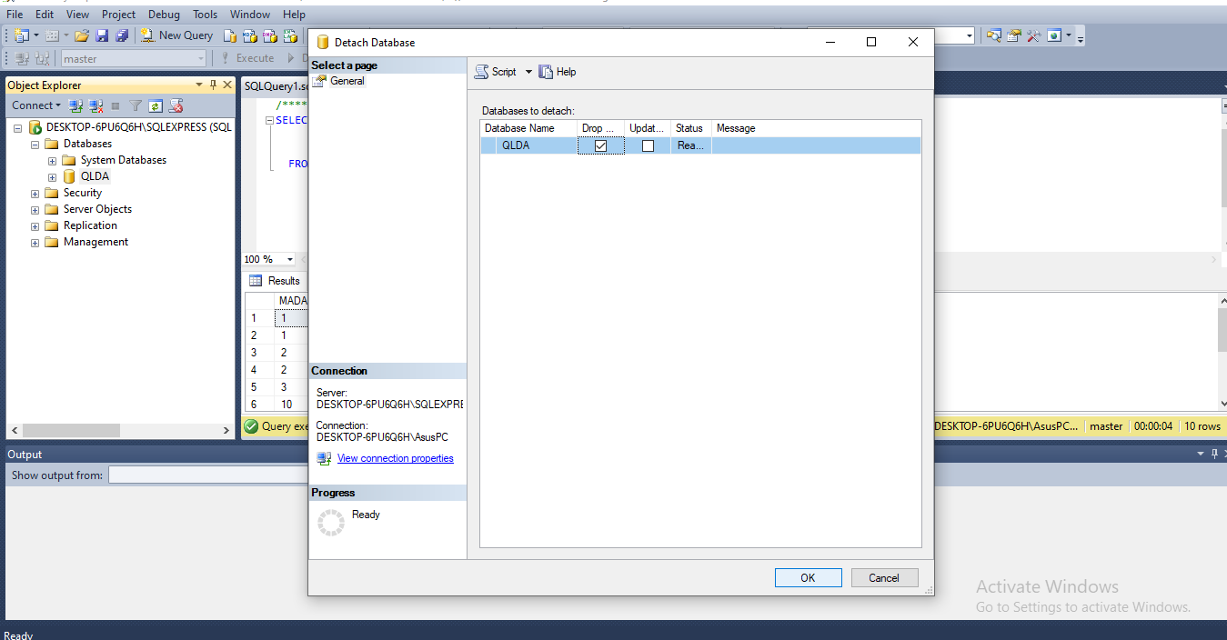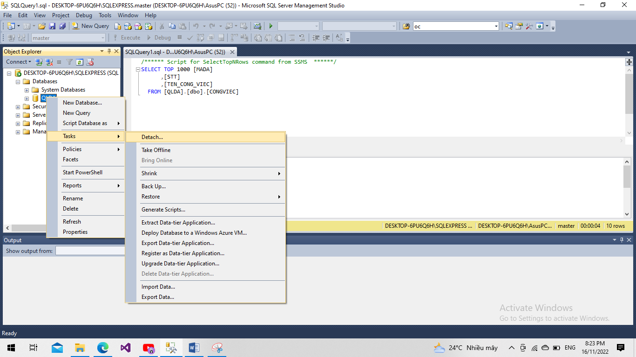

**3.1: Tìm các nhân viên làm việc ở phòng số 4**

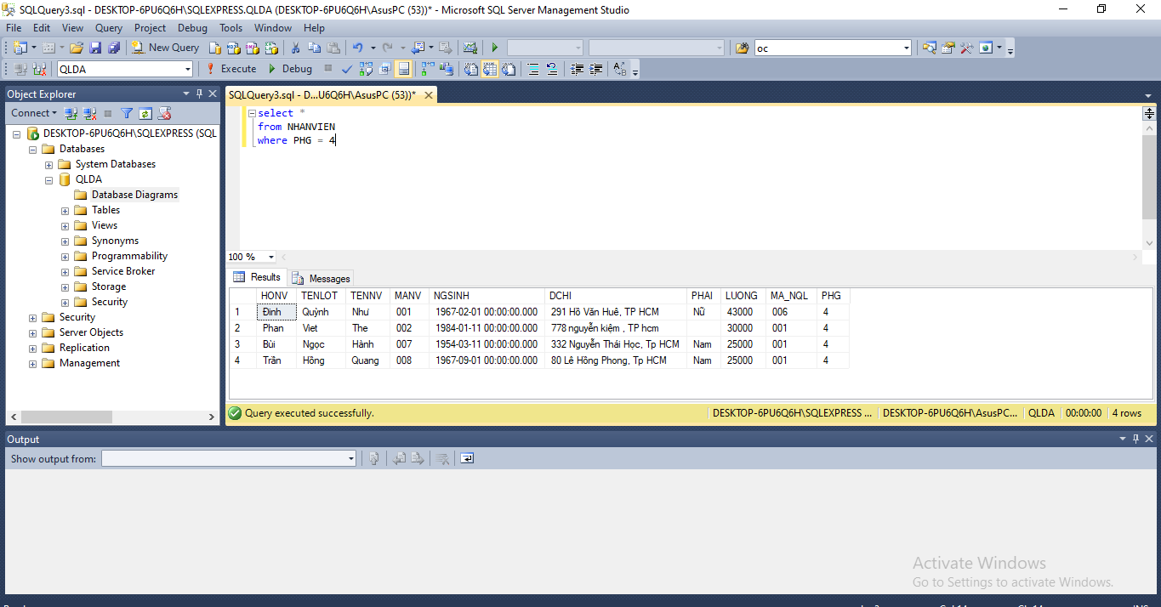

**3.2: Tìm các nhân viên có mức lương lớn hơn 30000**

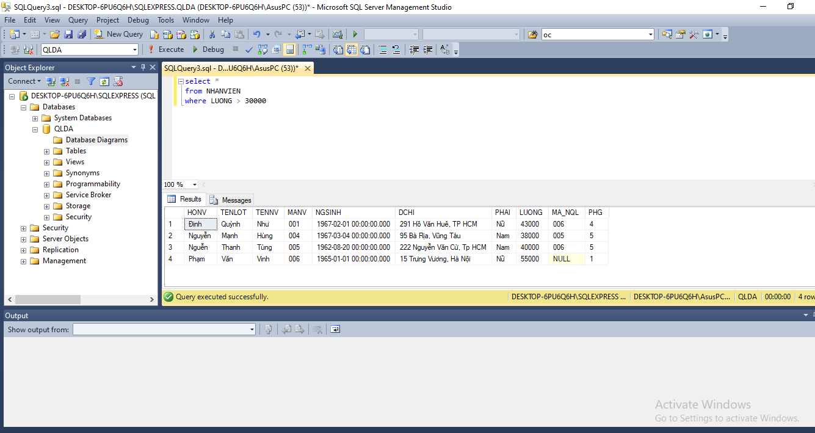

**3.3: Tìm các nhân viên có mức lương trên 25,000 ở phòng 4 hoặc các nhân**

**viên có mức lương trên 30,000 ở phòng 5.**

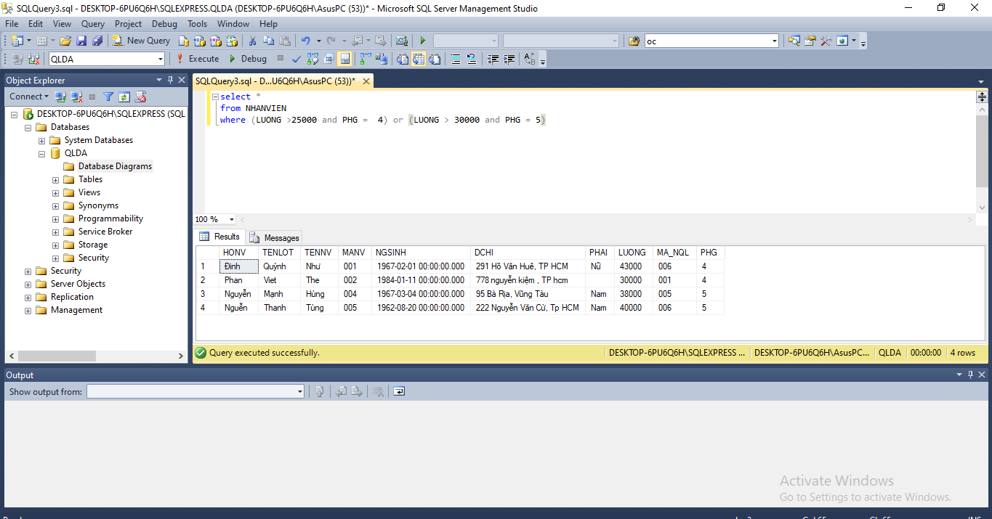

**3.4: Cho biết họ tên đầy đủ của các nhân viên ở TP HCM**

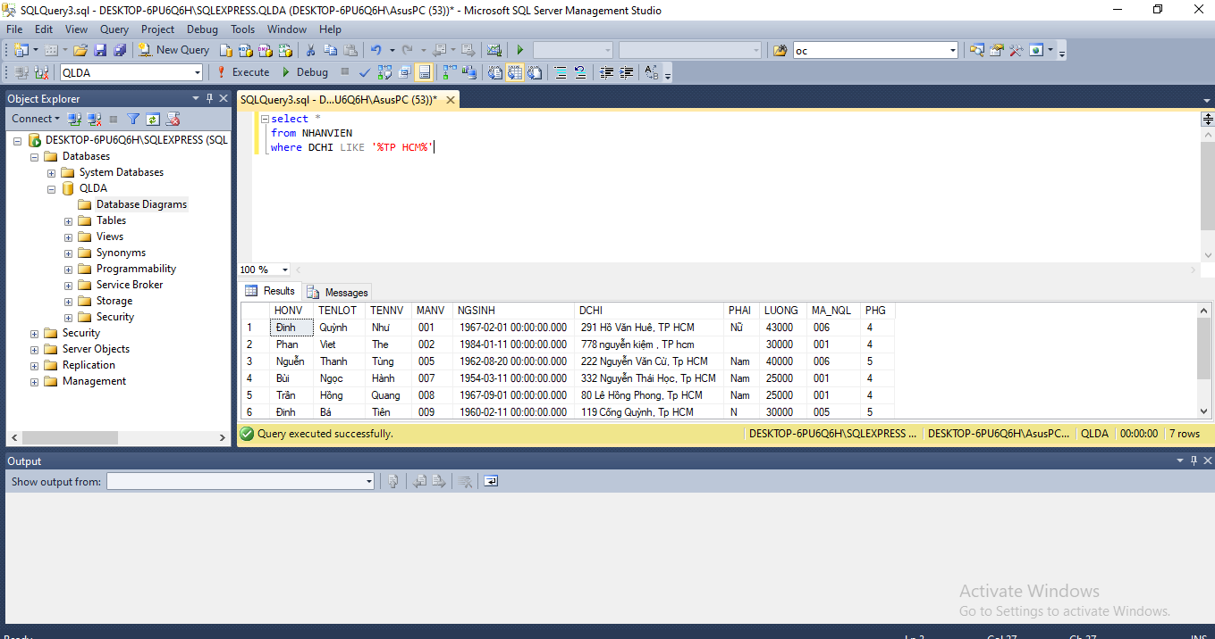

**3.5: Cho biết họ tên đầy đủ của các nhân viên có họ bắt đầu bằng ký tự**

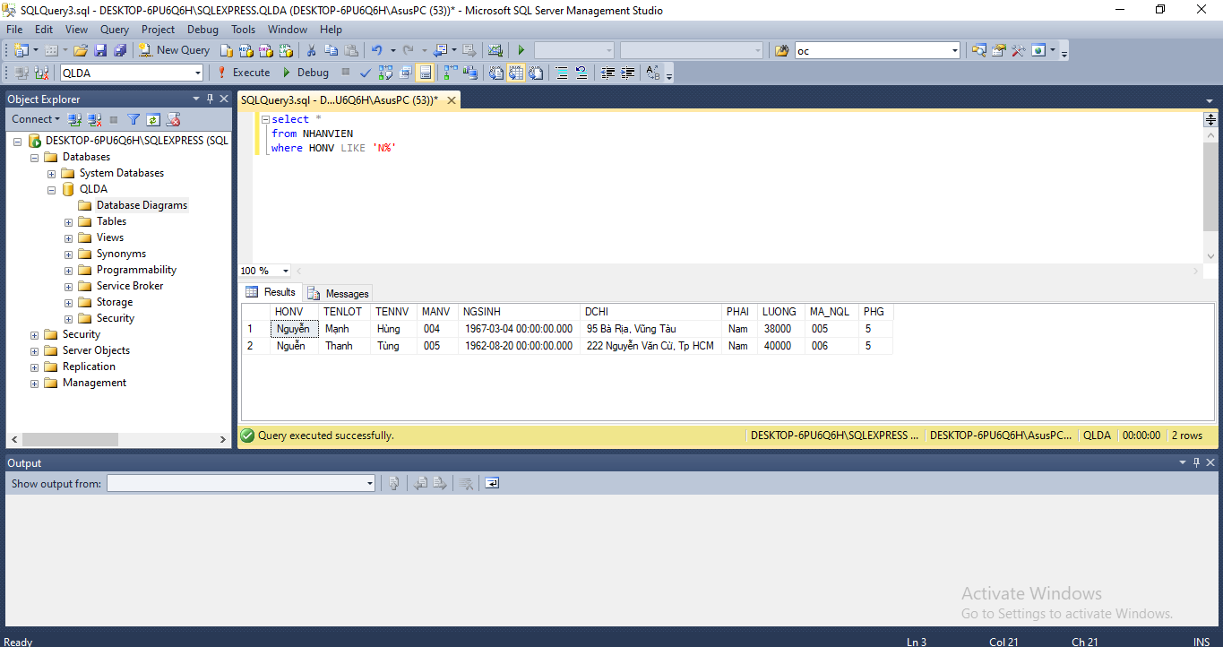 **'N'.**